發生原因
若客戶端電腦安裝，這是發生OA文送件時簽體錯誤的原因，說明如下：
若安裝，在進行OA封裝送件的時候， JAVA產生的log訊息路徑是使用C:\Windows\System32\HiCOSPKCS11.dll
由於該路徑是使用的HiCOSPKCS11.dll(該程式版本是2.1.4.xxxxx)，就有可能會導致簽體錯誤訊息產生，故請將該隻rename，並安裝附件(附件的版本是2.1.9.65012)，該問題將解除。
PS:此問題將系統PKIAS_P3_0_0_7+patch1更新到該版本，且又有裝的電腦會產生。
若沒裝的電腦，正常在JAVA產生的log訊息正確路徑是C:\Users\使用者名稱\.pki\xxxxxxx.dll。

解決方式
步驟一.
請用Administrator權限設定安裝，並注意網頁全部關閉。
先確認C:\WINDOWS\system32\HiCOSPKCS11.dll底下是否有該隻檔名。(適用XP)
Windows 7(64bit)的作業系統在C:\Windows\SysWOW64底下
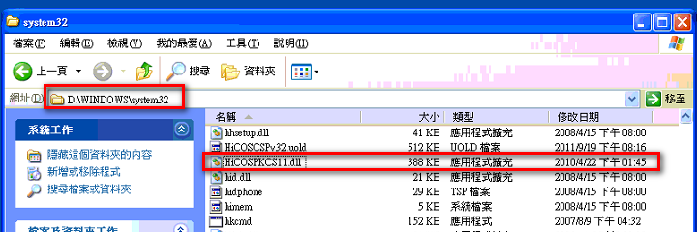

若有發現到該隻檔案請將它更名，並到步驟二.
若沒有，請直接到步驟二.

步驟二.
直接將HiCOSPKCS11_2.1.9.zip內檔案複製到C:\WINDOWS\system32\底下。
PS：Windows 7(64bit)在C:\Windows\SysWOW64底下

安裝完以後，請重新啟動電腦再嘗試送件即可。

謝謝參閱。

